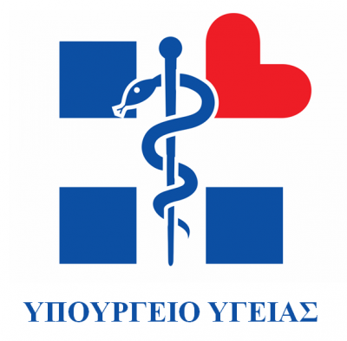



«Εθνικό Δίκτυο Ιατρικής Ακριβείας στην Καρδιολογία και στην Πρόληψη του Νεανικού Αιφνιδίου Θανάτου»

1^{η} Δημόσια Εκδήλωση
Τρίτη 2 Απριλίου 2019 | Εθνικό Ίδρυμα Ερευνών
(Λεωφ. Βασιλέως Κωνσταντίνου 48, Αθήνα)

12:00 – 12:30 Εγγραφές

12:30 – 13:00 Χαιρετισμοί
[Συντονισμός: Πάνος Βάρδας – Γεώργιος Χουρδάκης | Επιτροπή Εποπτείας Εθνικού Δικτύου Ιατρικής Ακριβείας]

- Γιώργος Γιαννόπουλος, Γενικός Γραμματέας υπουργείου Υγείας
- Κώστας Φωτάκης, Αναπλ. Υπουργός Έρευνας και Καινοτομίας, ΥΠΠΕΘ
- Πατρίτσια Κυπριανίδου, Γενική Γραμματέας Έρευνας και Τεχνολογίας, Τομέας Έρευνας και Καινοτομίας, ΥΠΠΕΘ

13:00 – 13:20 Εθνικές Δράσεις στην Καρδιολογία
[Συντονισμός: Πάνος Βάρδας – Γεώργιος Χουρδάκης | Επιτροπή Εποπτείας Εθνικού Δικτύου Ιατρικής Ακριβείας]

      - Πάνος Βάρδας, τ. Πρόεδρος Ευρωπαϊκής Καρδιολογικής Εταιρείας
      - Κωνσταντίνος Τσιούφης, Καθηγητής Καρδιολογίας ΕΚΠΑ

13:20 – 13:30 Ομιλία Προσκεκλημένου Ομιλητή

      - Prof. P. Elliot, Δ/ντης Μονάδας Κληρονομικών Καρδιαγγειακών Παθήσεων, Bart΄s Καρδιολογικό Κέντρο, Ηνωμένο Βασίλειο

13:30 – 14:30 Εθνικό Δίκτυο Ιατρικής Ακριβείας στην Καρδιολογία - Εκπρόσωποι Υποέργων
[Συντονισμός: Πάνος Βάρδας – Γεώργιος Χουρδάκης | Επιτροπή Εποπτείας Εθνικού Δικτύου Ιατρικής Ακριβείας]

- Άρης Αναστασάκης, Επιστημονικός Υπεύθυνος, Μονάδα Κληρονομικών και Σπανίων Καρδιαγγειακών Παθήσεων, Ωνάσειο Καρδιοχειρουργικό Κέντρο
- Χαρά Σπηλιοπούλου, Κοσμήτορας Ιατρικής Σχολής ΕΚΠΑ - Εργαστήριο Ιατροδικαστικής του ΕΚΠΑ
- Τμήμα Μυοκαρδιοπαθειών ΑΧΕΠΑ-ΕΚΕΤΑ:
  - Γιώργος Ευθυμιάδης, Καθηγητής Καρδιολογίας, ΑΧΕΠΑ
  - Κώστας Σταματόπουλος, Διευθυντής Ινστιτούτου Εφαρμοσμένων Βιοεπιστημών, ΕΚΕΤΑ
- Τμήμα Μυοκαρδιοπαθειών ΠΑΓΝΗ – ΙΤΕ:
  - Φραγκίσκος Παρθενάκης, Διευθυντής Β’ Καρδιολογικής Κλινικής ΠΑΓΝΗ
  - Ειρήνη Φουντουλάκη, Κύρια Ερευνήτρια Ινστιτούτου Πληροφορικής ΙΤΕ και εκπρόσωπος Ινστιτούτου Μοριακής Βιολογίας και Βιοτεχνολογίας ΙΤΕ

14:30 – 15:00 Συζήτηση - Τελικά Συμπεράσματα

ΔΥΟ ΥΠΟΥΡΓΕΙΑ – ΕΝΑΣ ΣΤΟΧΟΣ
Η Έρευνα στην υπηρεσία της Δημόσιας Υγείας
ΥΠΠΕΘ – ΥΠΟΥΡΓΕΙΟ ΥΓΕΙΑΣ

